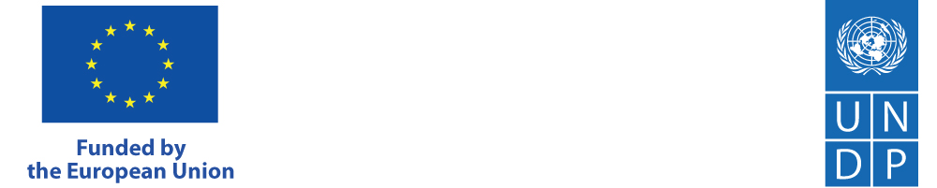
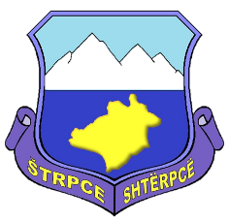

У оквиру Меморандума о разумевању потписаног између општине Штрпце и РеЛОаД2 пројекта (Регионални програм локалне демократије на Западном Балкану), који финансира Европска унија и имплементира Програм Уједињених нација за развој (УНДП), објављује следеће:

ЈАВНИ ПОЗИВ
ЗА
ОРГАНИЗАЦИЈЕ ЦИВИЛНОГ ДРУШТВА И ГРАЂАНЕ

Први јавни позив за подношење пројектних предлога од стране организација цивилног друштва (ОЦД) у оквиру РеЛОаД2 програме биће ускоро објављен. Стога се позивају све заинтересоване ОЦД и грађани да учествују у јавној расправи о приоритетима предложеним од стране општине, које одговарају развојним плановима општине и који су у складу са потребама и захтевима локалне заједнице.

Све ОЦД и заинтересовани грађани ће имати прилику да дискутују и изнесу своје ставове о овим предложеним приоритетима, на основу којих ће бити развијени критеријуми и апликација за први јавни позив у оквиру РеЛОаД2 програма.

Јавна расправа ће се одржати: 15. априла 2022. године у сали СО Штрпце са почетком у 10:30 сати и трајаће до 11:30х.

Очекујемо ваше присуство,

